マイナンバーカード申請案内
≪通知カード≫
1.本人確認書類を準備する
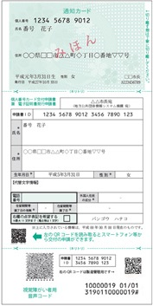

- 通知カードがある場合
A書類から1点、またはB書類から2点
例）運転免許証
健康保険証＋年金手帳

- 通知カードがない場合
A書類から1点、
またはA書類から1点＋B書類から1点
例）運転免許証＋健康保険証

※ 通知カードは個人番号をお知らせするために、
皆さまの自宅に送付しているものです。

A本人確認書類  公的機関が発行する  顔写真付きの書類 | - 運転免許証  - 住民基本台帳カード（顔写真付き）  - 運転経歴証明書（平成24年4月1日以降に交付されたもの）  - 身体障がい者手帳  - 療育手帳  - 在留カード  - 特別永住者証明書
B本人確認書類  「漢字氏名・生年月日」  または「漢字氏名・住所」が記載された書類 | - 各種健康保険証  - 生活保護受給者証  - 年金証書  - 本人名義の預金通帳（住所・漢字氏名が記載されたものに限る）  - 社員証・学生証  - 公的機関機関から送付された郵便物など

２.カードの暗証番号を決定する
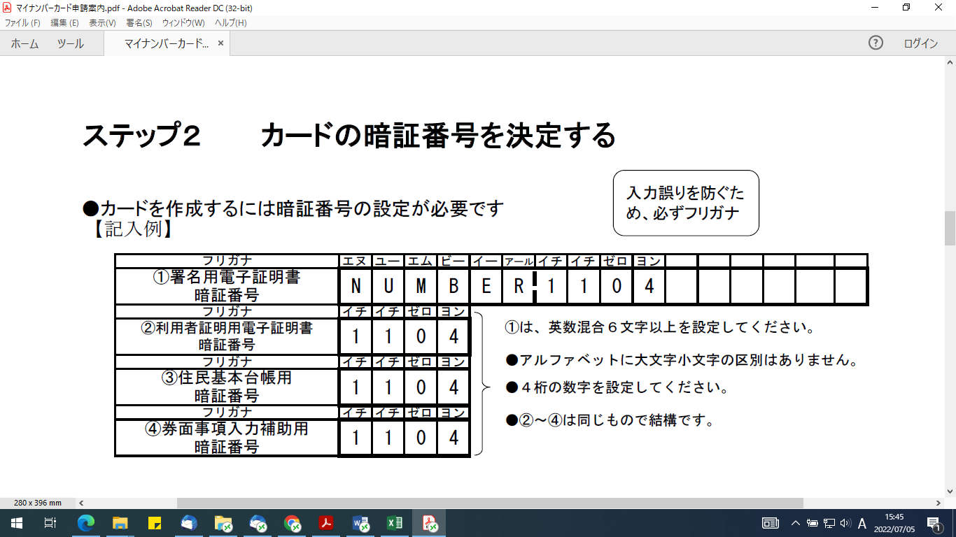
暗証番号は下記の用途で使用します

対象となる証明書等 | 暗証番号の規定 | 使用用途
①署名用電子証明書 | 英数字6文字以上、16文字以下 | e-Taxなどインターネットで確定申告を行う際などに使用
②利用者証明用電子証明書 | 数字4文字 | マイナポータルや住民票などのコンビニ交付を利用する際などに使用
➂住民基本台帳用 | 数字4文字 | 転入手続きやカードの住所・氏名等の変更手続きの際などに使用
➃券面事項入力補助用 | 数字4文字 | 個人番号や基本4情報（住所、氏名、生年月日、性別）を確認し、テキストデータとして利用する際に使用

☑決めた暗証番号を「暗証番号記載票」に記入してください。

３.当日持参するものを確認する

□ 本人確認書類の原本
※有効期限が切れているものや、住所の変更ができていないものは本人確認書類として使用できませんので、予めご確認をお願いします。

- 暗証番号記載票

- 住民基本台帳カード（持っている方のみ）

- 通知カード（当日に回収いたします）

通知カード部分
（持参された方は通知カード返納届を記入のうえ提出してください。また、通知カードを紛失された方は通知カード紛失届を記入のうえ提出してください。）
マイナンバーカード申請書部分
（この部分は無くても構いません）

